Miércoles
03
de Marzo

Segundo de Primaria
Artes

¡Frío, frío... caliente, caliente!

Aprendizaje esperado: Experimenta los contrastes de los lenguajes artísticos para relacionarse con otros, el espacio y los objetos.

Énfasis: Explora estímulos sensoriales mediante distintas temperaturas.

¿Qué vamos a aprender?

Aprenderás a experimentar los contrastes, de los lenguajes artísticos para relacionarse con otros, el espacio y los objetos.

¿Qué hacemos?

Iker Said Ávila Carrizales, es un niño que se encuentra en 2° grupo “A'' de la Escuela Primaria Kukulkán, ubicada en la alcaldía Gustavo A. Madero en la Ciudad de México.

Él tiene una pregunta muy interesante, con la cual iniciarás la sesión de hoy.

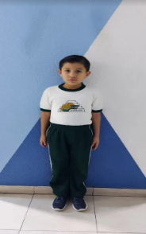

La pregunta es: ¿Por qué cuando hace frío o calor, también cambia el estado de ánimo de las personas?

¿Tú qué piensas? Escribe tu respuesta en tu libreta.

Para responder a la pregunta de Iker, recuerda que los seres humanos exploramos el mundo exterior por medio de los sentidos.

Los sentidos son cinco: La vista, el oído, el olfato, el gusto y el tacto, gracias a ellos obtenemos información de todo lo que nos rodea y ésta es enviada al cerebro. Una vez que llega ahí, nuestro órgano vital, se encarga de organizarla, interpretarla y darle significado mediante un proceso denominado percepción y es precisamente gracias a ella, que ciertos estímulos sensoriales generan en las personas sentimientos y emociones como la tristeza o la alegría.

A través del TACTO podemos sentir el frío o el calor, pero ¿Cómo se relaciona esto con las artes?

Las nociones de temperatura atraviesan prácticamente todas las artes. Comencemos por las artes visuales, donde el frío y el calor están completamente relacionados con el color. Es por eso, por lo que se puede clasificar los colores como fríos o cálidos.

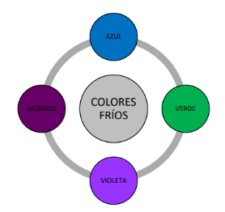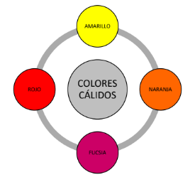

Por ejemplo, puedes pensar y traer a tu mente imágenes que te hagan sentir frío como un paisaje nevado. Trata de visualizar los colores que pintan este frío paisaje.

Imagina los tonos en azul, verde y violeta plasmados en un paisaje nevado.

Ahora imagina una puesta de Sol en la playa, trata de visualizar los colores que pintan este paisaje. Imagina la mezcla del color rojo, el naranja y amarillo del atardecer. ¡Qué cálido paisaje!

Ya que has explorado un poco en los colores, podrás hablar de las sensaciones que provocan las imágenes.

Observa el siguiente video, en el conocerás un poco más acerca de los colores.

- Los colores.
https://youtu.be/YFIstzVUz80

Conoce a los guardianes del calor y del frio.

Antes de conocer a los guardianes, escucha la siguiente pieza musical, esta da una sensación de tener calor.

- El Violín Bach.
https://aprendeencasa.sep.gob.mx/multimedia/RSC/Audio/202102/202102-RSC-8LptMS6bmD-Audio3theviolonBach.mp3

Lee con atención la siguiente situación.

En un cierto lugar, apareció el guardián del calor.

Vaya, qué lugar más triste, y qué frío se siente, dijo el guardián del calor, ¡Tengo una idea! le pondré colores más vivos, colores cálidos.

Después de decir esto, comenzó a tirar polvos de colores cálidos de una bolsa.

Antes de continuar con el relato, escucha la siguiente música, te darás cuenta de que te transmitirá una sensación de frio.

- CHOPIN – Nocturne.
https://aprendeencasa.sep.gob.mx/multimedia/RSC/Audio/202102/202102-RSC-Xl5M5A8VJz-Audio7CHOPIN.mp3

Continúa con el relato.

Mientras el guardián del calor esparcía sus polvos de colores cálidos, apareció otro personaje, el cual decía ser el guardián del frio.

Pero, ¿Tú qué haces aquí? pregunto el guardián del frio al guardián del calor.

Nada, nada, solo estaba dándole más color a esta habitación. El guardián del frio consideraba que, en ese lugar hacía mucho calor, además para él esa habitación se vería mejor con otros colores.

¿Sabes a que colores se refería?
¡Claro, a los colores fríos! Así el lugar sería más apacible y tranquilo, por lo tanto, el guardián del frío comenzó a tirar polvos de colores fríos por toda la habitación.

El calor es lo mejor, ¡deja de tirar esos polvos que solo arruinan mi ambiente cálido!

Bueno, antes que nada, déjame aclarar que el frío es la mejor inspiración para el arte. Y estos polvos mágicos que utilizo, son para refrescar el ambiente. Contesto muy tranquilo el guardián del frío y continúo.

Cierra los ojos e imagina estar en el bosque, en el silencio de la noche. ¿Sientes la frescura? Inhala y exhala. ¿Qué sensaciones experimentas? Tal vez sea paz, tranquilidad o serenidad en el ambiente. Observa el hermoso color verde de los árboles, admira el azul del cielo con tonos violeta y morado; imagínalo, siéntelo. Ahora lentamente abre tus ojos.

¿Pudiste experimentar esas sensaciones y emociones que generan los colores fríos del ambiente? Ahora mueve tu cuerpo al ritmo de la siguiente música, trata de expresar con él, las emociones que te da el frío.

- Vivaldi-El Invierno-Las cuatro estaciones.
https://www.youtube.com/watch?v=omvyNmfuC-g

Después de escuchar la música, el guardián del calor fingió desagrado y dijo: La verdad, no me generó nada; nada de nada. Tus colores son simples y aburridos.

Ahora era el turno del guardián del calor.

Te pido que, por favor cierres tus ojos e imagines un día caluroso en la playa o una tarde otoñal. Observa los colores, el amarillo que es el color del sol, el naranja que se asocia con un lindo atardecer en donde todos ríen, ¿Puedes experimentar la alegría de los niños que gritan y se divierten jugando? Ahora mueve tu cuerpo al ritmo de la música tratando de expresar con él, estas emociones que te da el calor.

- Vivaldi. El verano.
https://www.youtube.com/watch?v=f_pjH2b808w

¿Verdad que fue genial? Pregunto el guardián del calor.

El guardián del frío fingió que no le interesó.
La verdad no sé, si crees que me convenciste, la verdad es que no; bueno, dejemos este lugar con colores fríos.

¡Vivan los colores cálidos! - grito el guardián del calor.
¡Vivan los colores fríos! - replico el guardián del calor.
¡Colores cálidos!
¡Colores fríos!
¡Colores cálidos!
¡Alto, alto! pidió el guardián del frío. Creo que no estamos llegando a nada bueno, mejor te voy a invitar a jugar con el “termómetro de las artes”.

Al guardián del calor le pareció una buena idea, pues a sus colores les gusta la alegría del juego, el único problema es que él no sabía cómo se jugaba ese juego que le estaba proponiendo el guardián del frío.

El guardián del frío le comento que se guiarían con un termómetro, el cual les indicaría las siguientes temperaturas:

1.-Mucho frío.
2.-Frío.
3.-Templado.
4.-Caluroso.
5.-Muy caluroso.

El guardián del frio le explico que dependiendo del clima que aparezca en el termómetro, mostrarían una obra de arte y varios fragmentos de la obra de “Cri-crí”, en los cuales se pueden observar los diferentes contrastes de temperatura. (Frío o calor).

Para el guardián del calor, era una excelente idea, pues en las diferentes obras aparecen muchas escenas que utilizan colores cálidos y fríos en el vestuario, maquillaje, escenografía o iluminación.

Pon mucha atención, recuerda que lo más importante será, reconocer y expresar con tu cuerpo, las diferentes sensaciones que te generen cada expresión artística.

Los dos guardianes vieron la primera obra de arte.

“El camión” de Frida Kahlo

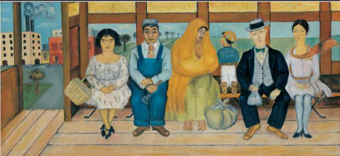

Al usar el termómetro, marco un nivel.

Marco nivel 4, eso quiere decir caluroso, dijo con alegría el guardián del calor y continúo. A ver mí estimado guardián del frío, ¿Qué colores observas en esta obra y qué sensaciones te generan?
El guardián del frio, encuentro colores como el amarillo, naranja, rojo; pero también veía a personas que quizá, podrían ir molestas por el calor.

El guardián del calor se percató de lo mismo.

Después de eso, los dos vieron un fragmento del siguiente video.

- Cri Cri / La ópera es puro cuento.
https://youtu.be/nwRdxpWbDQw

Después de Observar el video y de bailar un poco, los guardianes se dirigieron al termómetro para saber el nivel que indicaba.

¡Vaya, llegó al nivel 2! dijo el guardián del calor.

Para continuar, el guardián del frío le mostro la siguiente obra.

“El cuadro de los cuadros”

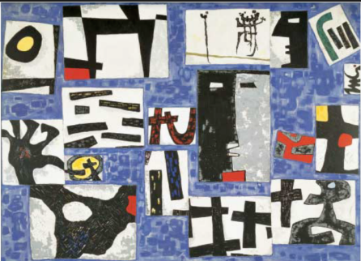

A ver mí estimado Guardián del calor, ¿Qué colores observas en esta obra y qué sensaciones te generan? pregunto el guardián del frío.

El guardián del calor le menciono que había encontrado colores como el azul y verde; también pudo ver un rostro, manos, un árbol y lo mejor de todo es que le transmitían tranquilidad.

Y tú, ¿Observaste lo mismo que él? Anota lo que observas en tu cuaderno.
Ahora, mira un fragmento del video y da vida a tu cuerpo, así como los bailarines.

- Cri Cri / La ópera es puro cuento.
https://youtu.be/ugYiixlsNag

El guardián del calor no se esperaba esa imagen y los movimientos de esos bailarines; la música y los movimientos lo llenaron de tranquilidad.

¿A ti qué sensación te provoco? Coméntalo con tu familia.

Después de platicar sus experiencias, los guardianes fueron a ver qué nivel les indicaba el termómetro, y este marco hasta el nivel, es decir el más caluroso de todos.

Era el turno del guardián del calor, para mostrar la siguiente obra de arte.

“Todos se mueven, todos trabajan”

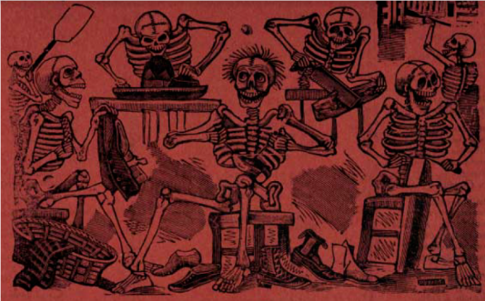

¿Qué es lo que encuentras en esta obra de arte, querido amigo del frío? pregunto el guardián del calor.

El guardián del frio, menciono que lo que había encontrado era mucho color rojo, y que eso, le hacía pensar que en ese lugar hacía mucho calor; además las calaveras parecían estar muy activas.

Luego de hacer esta apreciación continuaron viendo el siguiente video.

- La ópera es puro cuento.
https://youtu.be/J38CrtT9BgM

Al terminar el video, revisaron nuevamente que marcaba el termómetro.

Esta vez llegó al nivel 1 ¡Muy frío! Así es que tocó el turno al guardián del frio para mostrar la siguiente obra de Arte.

“Sabino”
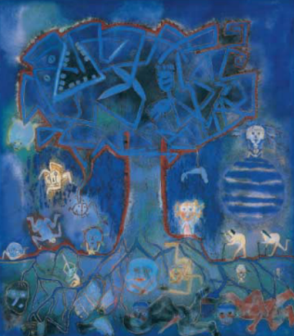

¿Puede observar qué colores utilizó el artista en esta obra? Escríbelos en tu cuaderno.
El guardián el calor, puedo observar diferentes tonos de azul, incluso el blanco.

El azul, es considerado como el más frío de los colores. ¿Qué sensaciones les provoca esta pintura?

Para el guardián del calor, esta obra puede relacionarse inmediatamente con la espiritualidad. A él, le provoca una sensación de profundidad.

¿Sabías que el azul se relaciona con la sabiduría?

Para continuar, el guardián del frio y del calor, continuaron viendo el siguiente fragmento del video de:

- La ópera es puro cuento… y el ballet también.
https://youtu.be/hlIy4AeWcr8

¿Pudiste sentir el frío recorrer tú cuerpo?

Una vez más los dos guardianes midieron la temperatura de la obra con el termómetro; el cual marco un nivel 3, es decir templado.

La siguiente obra que observaron fue esta:

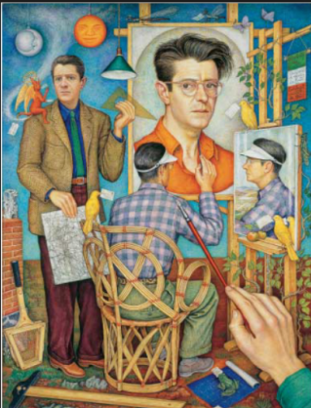

¿Qué colores puedes observar?

El guardián del frío, observo que en esta pintura existen colores fríos como el azul, el verde o el violeta, pero también hay presencia de colores cálidos como el amarillo, el naranja y el rojo.

Por su parte el guardián del calor estaba muy confundido, pues parecía ser una pintura dentro de otra pintura.

Para concluir con su discusión, observaron un fragmento más de:

- La ópera es puro cuento… y el ballet también.
https://youtu.be/bBW0kV62sdo

Después de realizar estas actividades, los guardianes se dieron cuenta de las sensaciones que les provocaron los colores cálidos y fríos.

Al guardián del calor, experimentar con los colores fríos, le permitió sentir paz y tranquilidad. También le dio seguridad y lo hizo sentir muy inteligente.

Por si parte el guardián del frío, experimento con los colores cálidos la alegría y la felicidad. Se sintió lleno de energía y de vida.

Ambos aprendieron muchas cosas y apreciaron cada una de las sensaciones que sintieron. Entendieron que: “El arte se nutre de la vida que es belleza, tanto el frío cómo el calor, encierran belleza y posibilidad de hacernos sentir emociones humanas”.

Aprendiste cómo es que algunos estímulos sensoriales, por ejemplo, las temperaturas, pueden generar sentimientos y emociones, además, entendiste que el trabajo en conjunto es lo mejor.

El Reto de Hoy:

Dibuja un paisaje frío como el Polo Norte y un paisaje cálido como un desierto. Utiliza colores fríos para el desierto y cálidos para el Polo Norte. Verás cómo los colores te proporcionan la sensación de frío o calor.

Si te es posible consulta otros libros y comenta el tema de hoy con tu familia.

¡Buen trabajo!

Gracias por tu esfuerzo.

